专题四：蛋白质稳定性与热稳定性工程
——ΔΔG预测、表面工程与稳定性设计策略
掌握提升GFP热稳定性的六大工程策略

一、GFP热稳定性提升——六大工程策略
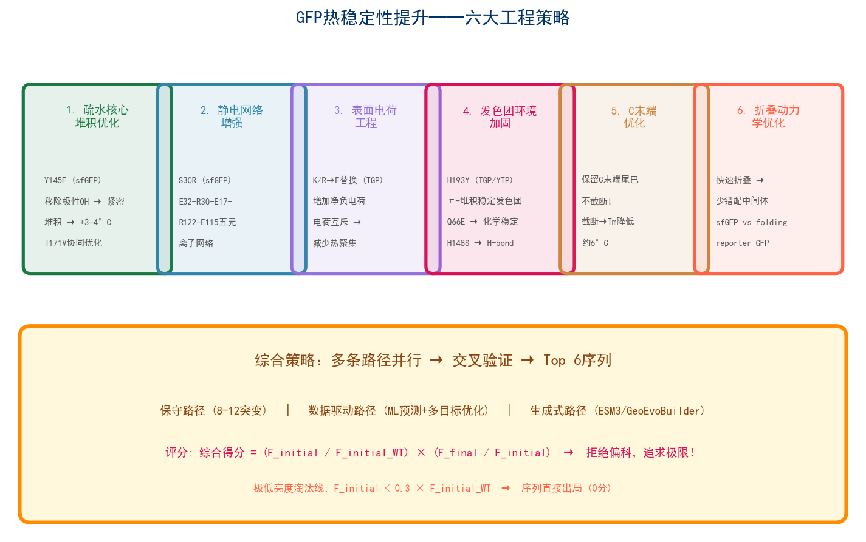
下图为GFP热稳定性提升的六大互补工程策略总览：

图1: GFP热稳定性提升六大工程策略——从核心堆积到表面电荷的全方位设计方法

二、理解GFP适应度景观——避免设计中的"陷阱"
Sarkisyan等人(Nature 2016)系统揭示了GFP的突变耐受规律。这是所有参赛者必须理解的核心概念：
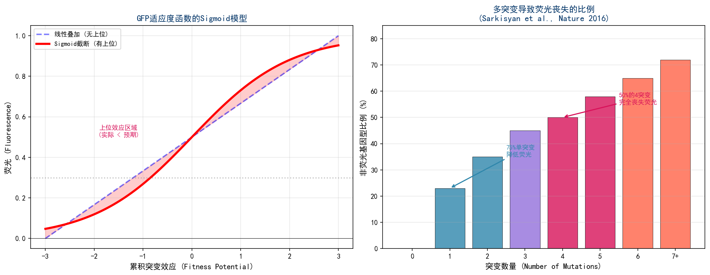
图2: GFP适应度景观——Sigmoid截断模型与多突变荧光丧失比例 (数据来源: Sarkisyan et al., Nature 2016)
核心发现与直接启示：
- 75%单突变降低荧光 → GFP对突变高度敏感 → 设计时需要全局稳定性评估
- 30%多突变有负上位效应 → 不能简单叠加"好的"单点突变
- Sigmoid截断函数模型(R²=0.85) → 稳定性低于阈值则荧光急剧丧失
- 策略：使用超稳定骨架(sfGFP)作为"突变缓冲器" + 迭代验证而非一次性引入所有突变

三、发色团微环境关键残基互作网络
了解发色团周围的关键残基网络是进行精细设计和突变筛选的前提：
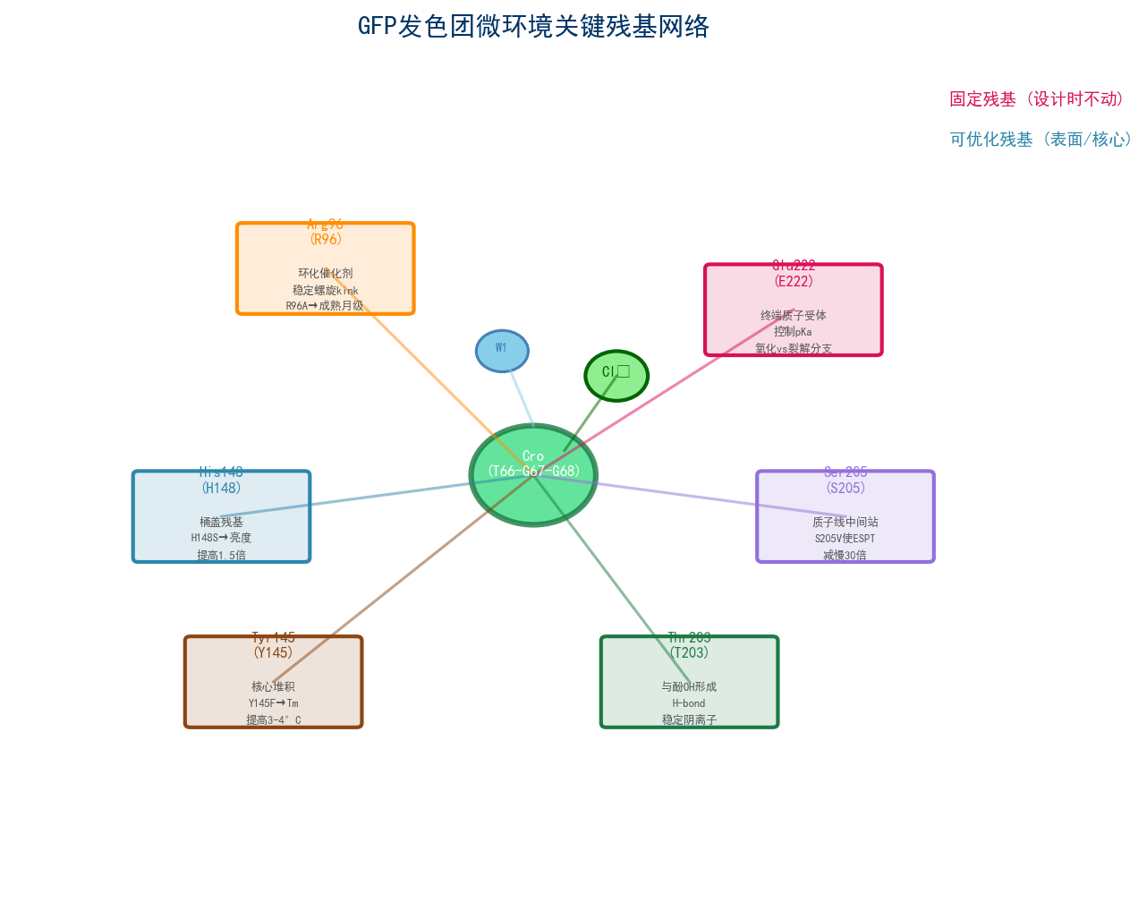
图3: GFP发色团微环境关键残基网络——固定残基(红色标注) + 可优化残基(蓝色标注)
设计原则：
- 红色标注残基 → 设计时必须固定，不可突变（T66-G67-G68, R96, E222）
- 蓝色标注残基 → 可以优化，是提升稳定性和亮度的主要操作空间
- W1保守水分子 → 参与关键H-bond网络，保持其结合环境
- Cl⁻ 结合口袋(mBaoJin) → 氯离子结合提升光稳定性和亮度

四、已知的GFP稳定化突变汇总
以下突变已在实验中被验证可提升GFP的稳定性或亮度：
突变 | 来源 | 机制 | 效果 | 可迁移性
S30R | sfGFP | 五元静电网络 (E32-R30-E17-R122-E115) | 折叠+稳定性显著提升 | 不可逆改
Y145F | sfGFP | 移除OH改善疏水核心堆积 | +3-4°C Tm | 可独立迁移
H193Y | TGP | π-堆积稳定发色团 | 99°C仍维持荧光 | 强烈推荐
H148S | YuzuFP | 改善与发色团和W1的H-bond | 亮度↑1.5倍+光稳定性↑3倍 | MD引导设计
Q66E | TGP | 改善发色团环境 | 化学稳定性和pH稳定性 | 改善耐酸性
C165Y | mBaoJin | 单体化+局部结构稳定 | 光稳定性+单体性 | 减少二聚化
K/R→E | TGP | 表面正电荷→谷氨酸 | 90°C半衰期2.2倍(175→380min) | 通用表面策略

五、ΔΔG预测的计算方法速查
四种主要方法及其适用场景：
方法 | 原理 | 精度 | 速度 | 场景
Rosetta cartesian_ddg | 力场+骨架柔性 | 精确(ρ~0.69) | 中(30-60min/变体) | 结构导向精确设计
FoldX | 经验力场 | 中等(ρ~0.5-0.7) | 快(1-5min/变体) | 快速扫描大量突变
SPURS | ProteinMPNN+ESM | 最高(ρ~0.83) | 快(GPU) | 对全部L×20单突变同时预测
ProteinMPNN-ddG | 零样本ML | 高(ρ~0.77) | 快(GPU) | 高通量ΔΔG预筛选

六、竞赛设计策略速查
保守路径（推荐初学者）：
- 以sfGFP为模板，保留6个关键突变+引入8-12个优化突变
- 使用PROSS在线服务器生成初始设计 → FoldX验证ΔΔG → ColabFold验证结构
- 最终突变控制在8-12个，降低上位效应风险
数据驱动路径（中等难度）：
- 利用竞赛GFP_data.xlsx训练ML模型 → 多目标优化 → 交叉熵蒙特卡洛搜索
- 使用TemBERTure+SPURS联合筛选 → 选出高亮度+高稳定性候选
- 管线和Agent逻辑树必须详细记录——评审重点考察
生成式路径（高难度·高回报）：
- ESM3/GeoEvoBuilder → 零样本生成大量候选 → 三轮迭代筛选
- ProteinMPNN+固定发色团约束 → 探索超越现有GFP家族的序列空间
- 提交6条具有互补性的序列——最大化至少一条高分的概率

